Использование математического планшета «Геометрик» как один из методов работы с детьми среднего дошкольного возраста.

Математический планшет - это дидактическая игра в виде квадратного поля со столбцами, на которые натягиваются разноцветные резиночки. Некоторые производители называют данную развивающую игру иначе, например, "Геометрик" или "Волшебная доска".

 Игры с математическим планшетом влияют на правильное развитие мелкой моторики ребенка, его логическое и творческое мышление, а также развивают сенсомоторную память, воображение, усидчивость и внимание. Математический планшет - поле для исследований и реализации его собственных идей. Данная игра дает возможность ребенку на чувственном опыте освоить некоторые базовые представления об объектах окружающего мира, их свойствах и отношениях: форма, цвет, размер, количество, часть и целое, положение в пространстве, сформировать любознательность и познавательную мотивацию.

 Как играют дети нашей группы с математическим планшетом?

 В зависимости от возраста, индивидуальных особенностей детей из года в год менялись цели и решаемые в ходе игры задачи. Уникальность игры оказалась в нее многовариантности. Игра используется в непосредственной образовательной деятельности, в индивидуальной и подгрупповой работе, и в самостоятельной деятельности по желанию детей.

 Как только появились первые планшеты, детям было предложено свободно исследовать математический планшет, пробововать надевать и снимать резиночки. Обговорили о  правилах безопасности.

Сначала учились натягивать простые геометрические фигуры, которые можно выполнить одной, двумя резинками. Учились с  помощью линий изображать простые предметы и сюжеты, например, зонтик, мячик, солнышко, кораблик, капающий дождик.

С помощью трех-четырех резинок изображали домик с трубой или без. А также играли в творческую игру "Дорисую фигуру": на поле изображалась фигура, у которой не доставало одной стороны (квадрат или треугольник), ребенок  "дорисовывал" фигуру. Упражнялись  «оживлять» геометрические фигуры: так, квадрат превращается в домик, треугольник – в вазу с цветами.

 Играем игру «Сколько гвоздиков внутри». Дается задание: «нарисовать» резинками фигуру, внутри которой будет один гвоздик или два гвоздика. Дети  с удовольствием придумывают самые разные фигурки, внутри которых только один, не занятый резинками гвоздик. Другое задание: придумать фигуру, внутри которой ни одного гвоздика.

Вместе решаем «Занимательные задачи». Например,  составить 2 равных треугольника с помощью 5 резиночек. (Учимся составлять геометрические фигуры с помощью определенного количества резиночек, пользуясь приемом «пристроения»). Дети решают, сколько домиков и какого цвета можно разместить на планшете? Он может попытаться ответить, просто глядя на планшет, а затем решить задачу практически.

С помощью этой волшебной доски совершенствуем умение сравнивать два предмета по величине, по высоте, по длине  и отражать результаты сравнения в речи.

Учимся  ориентироваться в пространстве: по словесной инструкции дети выкладывают «узор».

С увлечением копируют схемы или придумывают сами разные  узоры.

Интересом  соединяют планшеты  и составляют   коллективные работы.  Выкладываем резинками цифры и буквы и  считаем,  сколько для изображения той или иной буквы или цифры было затрачено резинок.

      Отгадываем загадки – а отгадки дети «рисуют» резинками на планшете. Сочиняем сказки в картинках. Научились рисовать на планшете с помощью разноцветных резинок и геометрических фигурок какую-либо историю или сказку, а затем рассказывать ее.

Очень нравится детям работать в парах. Работая в парах, они общаются, творчески реализовывают свои замыслы, получают эстетическое удовольствие от своей работы и работ друзей.

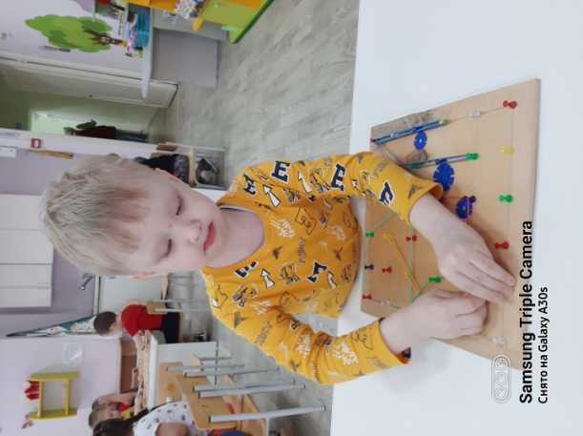 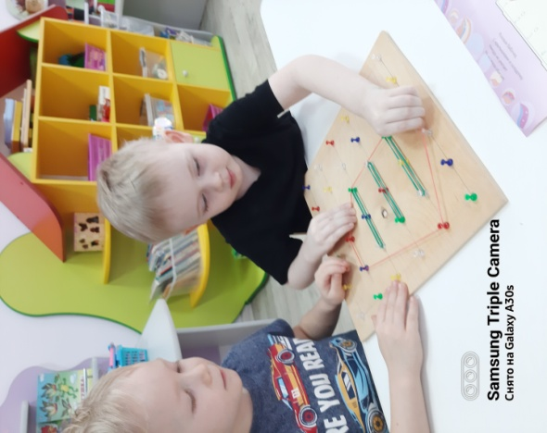

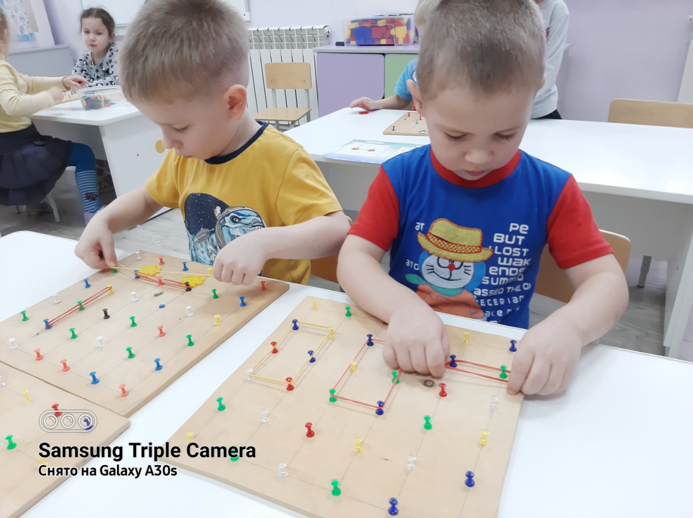

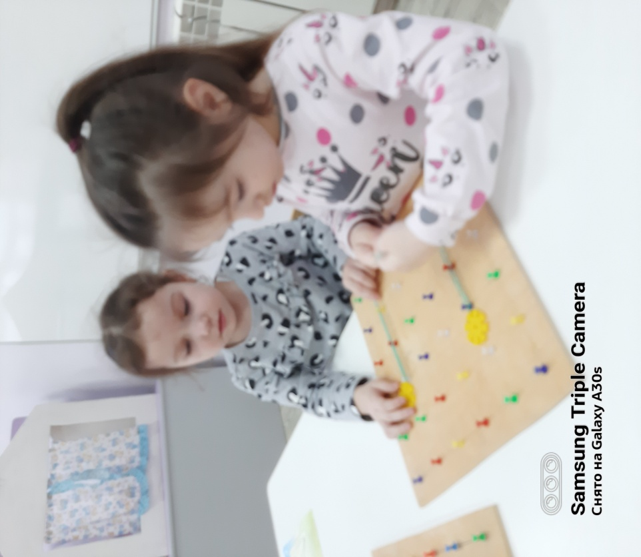

Воспитатель: Карпова Лариса Александровна .